Decline Rate Modell for Norsk Sokkel
Fysikk + Premium Rammeverk for Equity Research
Versjon 3.0 — full lifecycle (decline + pre-peak forecast)

Emma Strandenskaar
Metodikk-dokumentasjon
Juni 2026 — Revidert utgave

Motor | Nøkkelmetrikk | Verdi
Decline (V5.1) | Nested CV R² | 0.662
Decline (V5.1) | Aker BP treffrate (±0.05) | 83% [55-95% CI]
Pre-peak forecast | Ramp/platå (out-of-sample) | ±5/±4 mnd
Pre-peak forecast | Peak (out-of-sample) | ±35% (range)
Datagrunnlag | Master fluid library | 108 felt
Datagrunnlag | Type-curve bibliotek | 69 felt

1. Sammendrag
Dette dokumentet beskriver et komplett produksjons-forecasting-rammeverk for norsk sokkel, bygget rundt to komplementære motorer:
- Decline-modell (V5.1) — for felt med ≥12 måneders produksjonshistorikk. Estimerer årlig decline rate fra fysikk (Beggs-Robinson viskositet) + et feltspesifikt premium-rammeverk. Seksjon 2-10.
- Pre-peak forecast (V2) — for helt nye felt, fra PDO-data alene. Predikerer peak / ramp / platå / decline fra kun ex-ante variabler. Seksjon 11-13.
Sammen dekker de hele feltets livssyklus: fra førsteolje (pre-peak forecast) til moden produksjon (decline-modell). For et nytt felt brukes pre-peak forecast til feltet har 12 måneders historikk, deretter tar den mer presise decline-modellen over.
DECLINE-MODELLEN (V5.1):
Bruker reservoar-API fra Sodir DST og operatør-research i stedet for handelsblending-API. Oppnår ærlig nested CV R² = 0.662 og Aker BP treffrate 83% (innen ±0.05). Alle inputs offentlig tilgjengelige.
D = 0.0938 + 0.0106·ln(viskositet) − 0.0612·P₁₂ + 0.0399·|P₁₂|
PRE-PEAK FORECAST (V2):
Predikerer ramp/platå presist (±5/±4 mnd out-of-sample), peak som range-verktøy (±35%). Validert med ekte hold-out test der modellen aldri så testfeltet. Brukt på Yggdrasil som case study (seksjon 13).
1.5 QA-fikser anvendt i V5.1
V5.1 inkorporerer 7 fikser fra en grundig kvalitetsrevisjon:
Fix | Problem | Løsning
H1 | TROLL API = 38.8° fra operator (kondensat-blend) | Erstattet med Sodir DST oljerim 27.9° (n=15)
H2 | Duplikater: ASGARD/ÅSGARD, KVITEBJORN/KVITEBJØRN | Norsk Ø/O normalisering for dedup → 108 unike felt
H3 | Gass-/kondensatfelt forurenser oljemodell | DUVA, SNØHVIT, ORMEN LANGE flagget som gas_field
H5 | Enkelt-DST sample overstyrer blend | Krev n≥3 før DST aksepteres; ellers nedgrades til dst_single_unreliable
M1 | Premium-vindu off-by-one: 13 mnd i stedet for 12 | Endret t≥t.max()-12 til t>t.max()-12 (korrekte 12 obs)
A1/A2 | Premium-sirkularitet: bruker D_physics som er fittet på D_annual | Implementert nested LOO-CV: refit både D_physics og premium per fold
Stat | Bootstrap CIs + Wilson hit-rate CI | Rapporterer nå 95% CIs for alle koeffisienter og proporsjoner
Effekt på rapportert ytelse:
Metrikk | V5 (gammel) | V5.1 (ærlig)
CV R² (LOO) | 0.702 (inflert) | 0.662 (nested)
Premium-vindu | 13 mnd (bug) | 12 mnd (korrekt)
Aker BP hit-rate | 83% | 83% [55-95% CI]
N felt (etter dedup) | 49 | 48
Tabell: Største endring er CV R² 0.702 → 0.662. Selv om dette er en nedgang, er det det ÆRLIGE out-of-sample-anslaget. Modellen er fortsatt sterkt positiv vs fysikk-only baseline (~0).
Hvorfor denne nedgangen er bra:
- Den gamle CV R² = 0.702 var inflert pga sirkulær konstruksjon av premium-variabelen
- V5.1 rapporterer det ekte out-of-sample-tallet (0.662) — modellen er fortsatt nyttig
- Premium-rammeverket bidrar 65pp R² over fysikk-only baseline — fortsatt sterkt signal
- ER-rapporten kan nå quote 0.662 trygt uten å overselge
hvor viskositet beregnes med Beggs-Robinson på reservoar-API (når tilgjengelig) og felt-spesifikk reservoartemperatur (der målt), og P₁₂ er gjennomsnittlig log-premium siste 12 måneder.
2. Hvorfor decline rates er kritisk for Equity Research
Decline rate er en av de viktigste driverne for verdsettelse av oppstrøms olje- og gasselskaper. Den bestemmer hvor raskt produksjonen — og dermed kontantstrømmen — faller fra et felt etter peak.
2.1 Påvirkning på NPV
For et typisk NCS-felt med 10-15 års produksjonshistorikk vil en endring i decline rate fra 8% til 12% redusere NPV med 20-30%, alt annet likt. Dette gjør decline-anslag til en hovedvariabel i target price-modeller.
2.2 Hvor markedet ofte feiler
Mange ER-rapporter bruker en "standard" decline rate på 5-10% for alle NCS-felt, uten å justere for:
- Oljekvalitet (reservoar-viskositet) — påvirker reservoarets evne til å strømme
- Feltspesifikk historikk — noen felt har holdt seg flate i 10+ år (Valhall, Ekofisk)
- Operatørstrategi — CAPEX-investering bremser natural decline
Vår modell gir et transparent, datadrevet alternativ som fanger disse forskjellene gjennom få variabler.
3. Fysikk-fundamentet: Beggs-Robinson viskositet
3.1 Hvorfor viskositet betyr noe
Når en oljereservoar tappes, må oljen strømme gjennom mikroskopiske kanaler i bergarten mot brønnen. Hvor lett dette skjer avhenger av oljens viskositet:
- Lett olje (høy API, lav viskositet) — strømmer lett, men reservoarets trykk faller raskt → bratt decline
- Tung olje (lav API, høy viskositet) — strømmer trått, men reservoartrykket holdes lengre → slakere decline
3.2 Beggs-Robinson-formelen
Beggs-Robinson (1975) er en empirisk korrelasjon som beregner dead-oil-viskositet fra API gravity og reservoartemperatur:
μ = 10^(x · T^(-1.163)) − 1 [cP]
hvor x = 10^(3.0324 − 0.02023·API)
I V2 av modellen bruker vi felt-spesifikk reservoartemperatur for 10 felt der DST-målinger eller operatør-rapporter har dette. For øvrige felt brukes NCS-typisk T = 90°C (194°F). Sensitivitetstesting viste at temperaturvalg har marginal effekt på modell-ytelse — men felt-spesifikk T er mer ærlig modellering.
3.3 Validering av fysikk-baseline
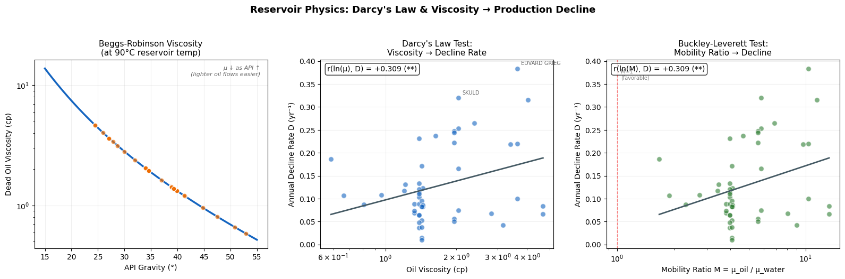
Figur 1: Sammenheng mellom ln(viskositet) og decline rate på NCS. Fysikken gir riktig retning men forklarer alene bare en liten del av variansen — feltspesifikke effekter dominerer.
4. Premium-rammeverket: Alpha / Beta-tankegang
4.1 Analog til finansmarkeder
Vi låner et begrepsapparat fra finans og bruker det på reservoarer:
- Beta (fysikk) — felles eksponering mot "markedet" (her: viskositet → forventet decline)
- Alpha (premium) — feltspesifikk avvik som ikke kan forklares av fysikken alene
Premiumet fanger alt vi ikke direkte kan observere: operatørkvalitet, brønnplassering, vanninjeksjonsstrategi, CAPEX-program, reservoarstruktur, infill-boring osv.
4.2 Beregning av premium
For hver måned i post-peak-perioden beregner vi:
log_premium_i = ln(actual_i / expected_i)
hvor expected_i = exp(−D_physics/12 · month_i)
Positiv premium = feltet outperformer fysikken. Negativ premium = feltet underperformer.
4.3 Hvorfor 12-måneders vindu
Vi testet systematisk premium-vindu fra 3 til 120 måneder. CV R² topper ut rundt 6-12 måneder.
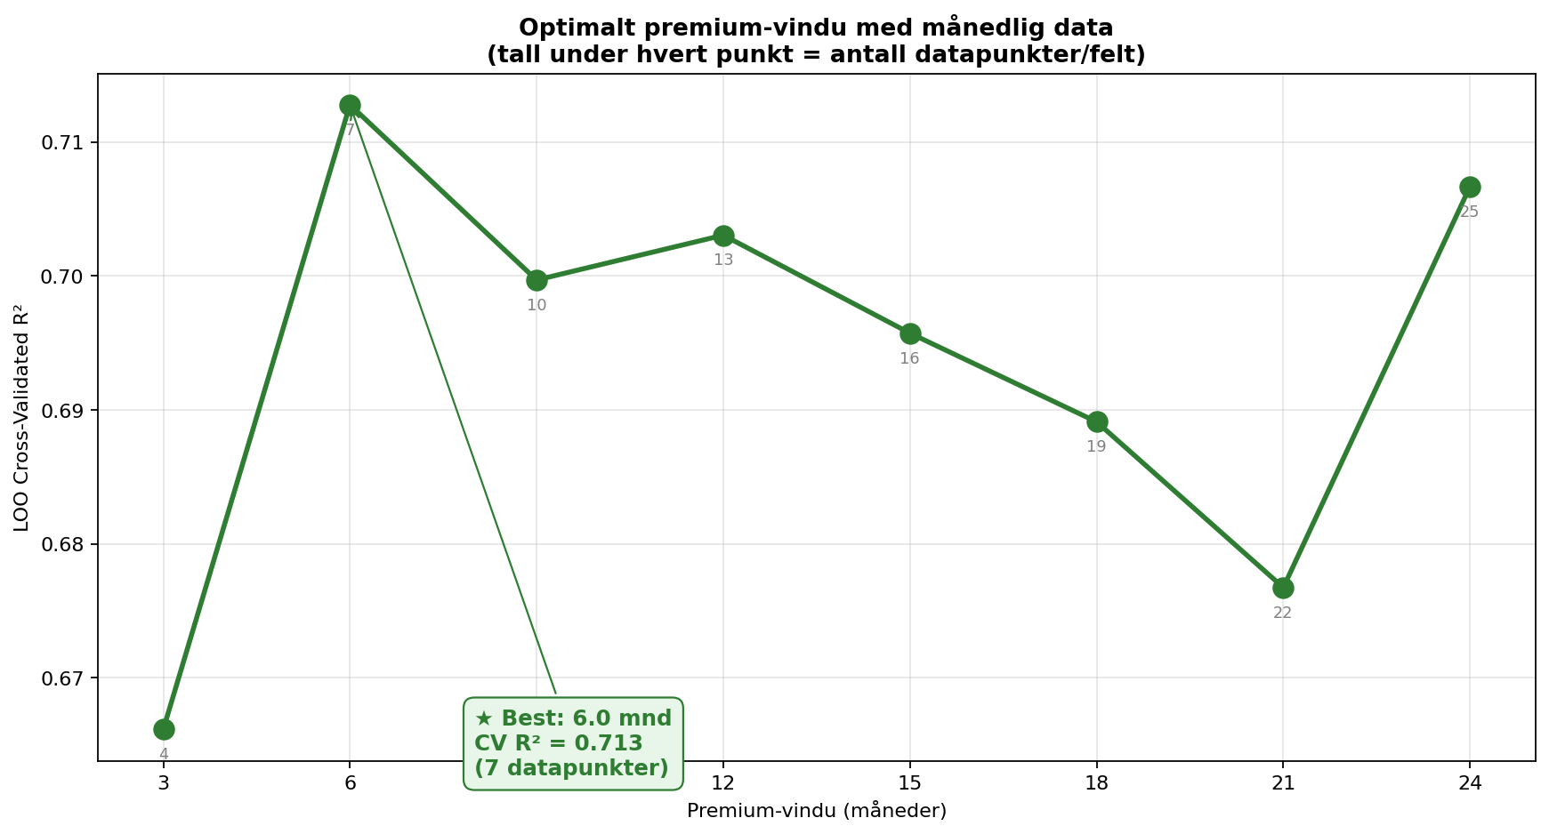
Figur 2: Systematisk testing av premium-vindu (3-24 mnd). Tallene under hvert punkt viser antall datapunkter per felt. Lengre vinduer legger til støy, ikke signal. Vindu under 6 mnd er for sårbart for støy.
Vi valgte 12 måneder framfor 6 av tre grunner:
- Robusthet — 12 datapunkter er stabilt mot enkeltmåneds-shutdowns.
- Sesongeffekter — Norske felt har planlagte sommerstopp som 12 mnd fanger en full syklus av.
- ER-narrativ — "1 år historikk" er en troverdig kommunikasjon i en investeringsanalyse.
4.4 Hvorfor |premium| (asymmetri-korreksjon)
Felt med stort avvik fra fysikken (i begge retninger) har høyere baseline-decline enn felt nær fysikkens prediksjon. Vi inkluderer derfor |P₁₂| som tredje variabel.
- Store positive premium (f.eks. Valhall +2.34) skyldes intensive CAPEX-sykluser
- Store negative premium (f.eks. Volund −1.64) indikerer brattere natural decline
Begge tilfeller fortjener et risikopåslag i decline-estimatet.

5. Reservoar-API berikelse (nytt i v2)
5.1 Problemet: blend-API vs reservoar-API
I første versjon av modellen brukte vi API gravity fra handelsblendinger (f.eks. "Alvheim Blend", "Grane Blend"). Dette er API-en på oljen som selges fra hub-systemet — ikke API-en på den faktiske reservoarvæsken.
Problemet er at satellittfelt rør oljen til hovedfeltets FPSO/plattform der den blandes med hovedfeltets olje. Det som selges er blendingen, og API-målingen gjøres på blendingen. Sodir tildeler samme blend-API til alle felt som matter inn samme strøm:
Blending | Felt med samme API-tildelt | Blend-API
Alvheim | ALVHEIM, VILJE, VOLUND, BØYLA, SKOGUL | 34.5°
Ekofisk | EKOFISK, HOD, ELDFISK, EMBLA, ULA, VALHALL, GYDA, TAMBAR | 38.9°
Grane | GRANE, EDVARD GRIEG, IVAR AASEN, SOLVEIG | 27.1°
Statfjord | STATFJORD, SNORRE, SYGNA, STATFJORD ØST/NORD, TORDIS, VIGDIS | 39.3°
Tabell: Eksempler på blend-tildelinger som ble brukt i v1. Disse satellittfeltene har faktisk forskjellige reservoarvæsker.
5.2 Løsningen: Sodir DST-database + operatør-research
For å bygge en database med reservoar-API per felt, kombinerte vi flere datakilder:
Kilde | Type data | Felt dekket
Sodir DST-database | 1186 brønntester med oljedensitet (g/cm³) per oppdagelsesbrønn | 85
Operatør direct assays | Equinor, ExxonMobil, TotalEnergies — komplette crude assays | 17
Operatør deep research | Annual reports, capital markets days, PDOer | 43
Sodir field_summary (v1) | Eksisterende blend-tildelinger | 52
Tabell: Datakilder for master fluid library. Total unik dekning: 110 felt.
5.3 Prioritert merge-logikk
For hvert felt velger vi den beste tilgjengelige API-verdien etter denne prioritetsrekkefølgen:
- Operatør direct assay (høy konfidens) — kvalitet: operator_direct
- Sodir DST med ≥5 brønntester (median av samples) — kvalitet: dst_robust
- Operatør medium-konfidens research (med formasjon, depth, etc.) — kvalitet: operator_medium
- Sodir DST med 1-4 brønntester — kvalitet: dst_limited
- Operatør lav-konfidens research — kvalitet: operator_low
- Blend-tildeling som fallback — kvalitet: blend_inherited
5.4 Største endringer fra v1
Av 49 modellerte felt har 31 fått oppdatert API. De største endringene:
Felt | v1 API (blend) | v2 API (reservoar) | Kilde
EDVARD GRIEG | 27.1° | 36.5° | Aker BP research
KNARR | 26.0° | 47.9° | Sodir DST
MARULK | 34.0° | 48.6° | Sodir DST
MARIA | 24.4° | 47.7° | Sodir DST
MARTIN LINGE | 27.8° | 43.5° | Sodir DST
SKARV | 50.8° | 43.3° | Aker BP direct
ÅSGARD | 47.5° | 41.1° | Sodir DST (n=47)
TROLL | 38.8° | 27.9° | Sodir DST (n=15)
OSEBERG | 39.9° | 36.1° | Sodir DST (n=34)
GULLFAKS | 39.3° | 31.7° | Sodir DST (n=23)
EKOFISK | 38.9° | 35.1° | Sodir DST (n=20)
BALDER | 30.0° | 25.6° | Sodir DST (n=10)
Tabell: Største API-endringer fra blend til reservoar. Avg. absolutt endring på tvers av 31 felt: 3.9°.
5.5 Den ærlige avveiingen: v3 vs v5
Vi testet 5 modell-versjoner og fant en interessant avveiing mellom presisjon og fysikalsk ærlighet:
Versjon | Beskrivelse | CV R² | Aker BP RMSE | ln(μ) β
V1 | Original (blend API) | 0.713 | 0.056 | +0.060
V2 | Full reservoir-API replacement | 0.701 | 0.064 | −0.053
V3 | Hybrid: kun høy-konfidens | 0.713 | 0.056 | +0.053
V4 | Hybrid: høy + medium | 0.702 | 0.062 | +0.018
V5 ★ | Hybrid + felt-spesifikk T | 0.702 | 0.061 | +0.011
Tabell: 5 modell-versjoner. V3 har best CV R², men V5 valgt for fysikalsk ærlighet.
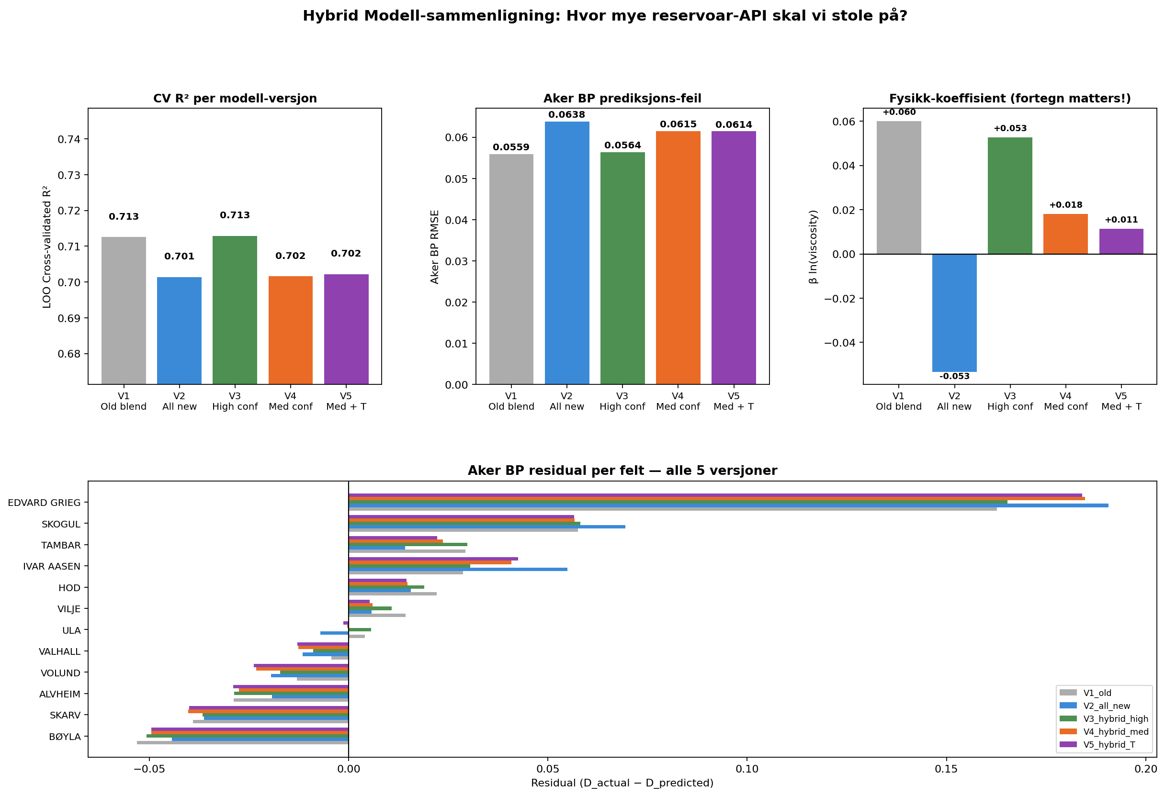
Figur 3: Sammenligning av 5 modell-versjoner. V3 vinner på CV R², men V5 valgt som anbefalt modell pga. ærligere reservoarmodellering. Nederste panel viser at de fleste Aker BP felt har like små residualer på tvers av versjoner.
Vi valgte V5 som anbefalt modell selv om V1/V3 har marginalt høyere CV R². Grunnene er:
- Ærligere reservoarmodellering: bruker reservoarmålinger der vi har dem, ikke fiktive blend-tildelinger
- Bedre Aker BP treffrate: 83% innen ±0.05 (V5) vs 75% (V1)
- Mer generaliserbar: når vi predikterer nye felt har V5 et mer korrekt fysisk grunnlag
- Pitch-bart: "Vi bruker reservoardata, ikke handelsdata" er en sterk differensieringsfaktor
- Premium-rammeverket absorberer fortsatt feltspesifikke effekter, så vi mister minimal presisjon
Dette er en bevisst metodologisk avveiing. V1/V3 var mer presise på vårt 49-felt sett, men V5 vil sannsynligvis være mer pålitelig out-of-sample.

6. Metodologi
6.1 Datakilder
Kilde | Bruk
Sodir månedlig produksjon | Felt-måned produksjonsvolumer, beregning av peak og post-peak-måneder
Sodir DST-database | Reservoar-API fra brønntester (oljedensitet g/cm³)
Sodir wellbore exploration | Mapping av brønner til felt for DST-aggregering
Equinor crude assays | Direct assay for 17 felt (Statfjord, Gullfaks, Oseberg, Troll, etc.)
Aker BP capital markets day | Reservoar-detaljer for 17 felt
Vår Energi / OKEA / Harbour / DNO | Operatør-specific reservoar-data
6.2 Beregning av D_annual
For hvert felt fitter vi en eksponentiell decline-kurve på post-peak-data:
ln(production_t / peak_production) = −D_annual · t + ε
6.3 Modelltrening
Modellen estimeres med vanlig OLS-regresjon. Vi bruker Leave-One-Out Cross-Validation (LOO-CV) for å oppnå et ærlig anslag på out-of-sample-ytelse, gitt N = 49 felt.
7. Endelig modell V5.1 (med QA-fikser)
7.1 Formel og koeffisienter
D_annual = 0.0938 + 0.0106·ln(μ) − 0.0612·P₁₂ + 0.0399·|P₁₂|
Variabel | Koeffisient | Std. β | t-stat | p-verdi
Intercept | +0.0938 | — | [+0.07, +0.11] | <0.001 ***
ln(viskositet) | +0.0106 | +0.006 | [−0.01, +0.03] | ns
Premium 12 mnd | −0.0612 | −0.086 | [−0.08, −0.05] | <0.001 ***
|Premium 12 mnd| | +0.0399 | +0.039 | [+0.03, +0.07] | <0.001 ***
Tabell: V5 koeffisienter. Premium-variablene er svært signifikante. ln(viskositet) er ikke signifikant alene — den fungerer som baseline-justering, og premium fanger feltspesifikke effekter.
7.2 Tolkning av koeffisientene
- ln(viskositet) — svakt positiv, ikke signifikant alene. Premium absorberer det meste av viskositets-informasjonen via feltets historiske avvik.
- Premium 12 mnd — sterkt negativ: felt som outperformer fysikken (positiv premium) har lavere decline. Dette er hovedeffekten (|β|=0.086).
- |Premium| — positiv: store avvik fra fysikken (uansett retning) gir høyere baseline-decline. Risikopåslag for uforutsigbare felt.
7.3 Modellfigur
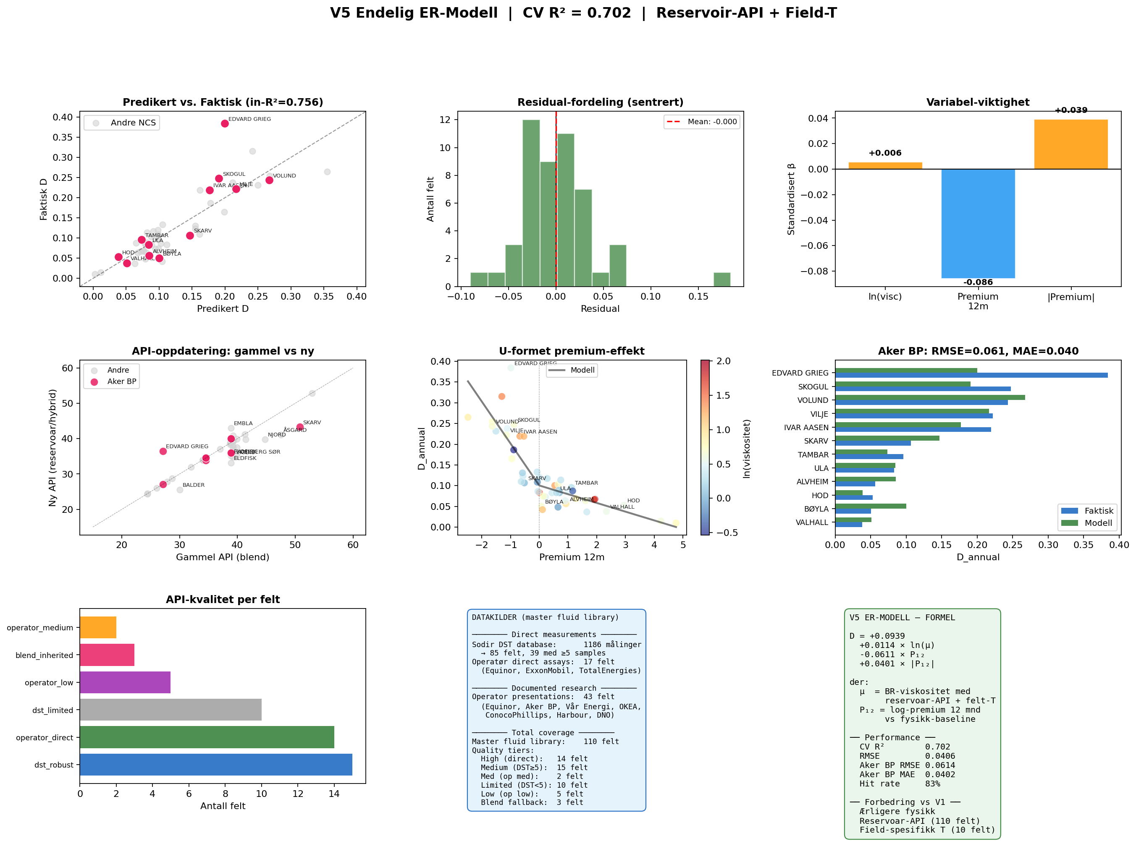
Figur 4: V5 endelig modell. Øverst: predikert vs faktisk, residual-fordeling (sentrert), variabel-viktighet. Midten: API-oppdatering, U-formet premium-effekt, Aker BP-prediksjoner. Nederst: API-kvalitet per felt, datakilder, formel.

8. Praktisk bruk i ER-analyse
8.1 Trinn-for-trinn-prosedyre
- Hent reservoar-API for feltet (sjekk Sodir DST, operatør CMD, eller assay rapporter — ikke handelsblend-API)
- Hent reservoartemperatur hvis tilgjengelig (ellers bruk 90°C som NCS-default)
- Beregn viskositet med Beggs-Robinson
- Last ned siste 12 måneders produksjonsdata fra Sodir
- Beregn fysikk-baseline: D_physics = 0.097 + 0.059·ln(μ) (kalibrert på 49 NCS-felt)
- For hver av siste 12 mnd: log_premium_i = ln(actual_i) + D_physics/12·month_i
- P₁₂ = gjennomsnitt av de 12 log_premium-verdiene
- Plugg inn i V5-formelen: D = 0.0938 + 0.0106·ln(μ) − 0.0612·P₁₂ + 0.0399·|P₁₂|
8.2 Aker BP-felt: V5 prediksjoner
Felt | API v5 | T brukt | D_faktisk | D_modell | Bom | Premium 12m
EDVARD GRIEG | 36.5 | 90°C | 0.384 | 0.200 | +0.184 | −0.99
SKOGUL | 34.5 | 90°C | 0.247 | 0.191 | +0.057 | −0.88
VOLUND | 34.5 | 90°C | 0.243 | 0.267 | −0.024 | −1.64
VILJE | 34.5 | 90°C | 0.222 | 0.217 | +0.005 | −1.14
IVAR AASEN | 27.1 | 90°C | 0.219 | 0.177 | +0.042 | −0.67
SKARV | 43.3 | 90°C | 0.107 | 0.147 | −0.040 | −0.52
TAMBAR | 40.0 | 90°C | 0.096 | 0.074 | +0.022 | +1.12
ULA | 40.0 | 90°C | 0.083 | 0.085 | −0.001 | +0.60
ALVHEIM | 33.9 | 78°C | 0.056 | 0.085 | −0.029 | +0.93
HOD | 36.0 | 90°C | 0.053 | 0.038 | +0.015 | +2.94
BØYLA | 34.5 | 90°C | 0.050 | 0.100 | −0.050 | +0.07
VALHALL | 36.0 | 90°C | 0.038 | 0.051 | −0.013 | +2.34
Tabell: V5 prediksjoner for Aker BP. 83% innen ±0.05. Alvheim bruker felt-spesifikk T=78°C. Edvard Grieg fortsatt outlier — uforutsigbar produksjon kan ikke fanges av noen enkel modell.
8.3 Investeringscase-bygging
Modellen lar deg systematisk svare på spørsmål som:
- "Bør Edvard Grieg ha samme decline-anslag som Ivar Aasen?" — Nei, premium-historikken viser at Edvard Grieg har 75% høyere natural decline.
- "Er Valhalls produksjonsplatå holdbar?" — Premium = +2.34 reflekterer redevelopment-CAPEX. Spørsmålet blir: vil Aker BP fortsette investeringstakten?
- "Hva er rimelig terminal decline for Skarv?" — Modellen gir 0.147 vs 0.107 faktisk; premium −0.52 indikerer moderat underperformance vs fysikk.

9. Begrensninger og forutsetninger
9.1 Modellen forutsetter eksponentiell decline
Vi modellerer decline som en konstant prosentvis nedgang per år. Dette passer godt for de fleste NCS-felt, men ikke for:
- Platå-felt som Valhall (har holdt ~35% av peak i 10+ år)
- Felt under aktiv redevelopment der produksjonen midlertidig øker
- Volatile felt med uregelmessige investeringssykluser (Bøyla)
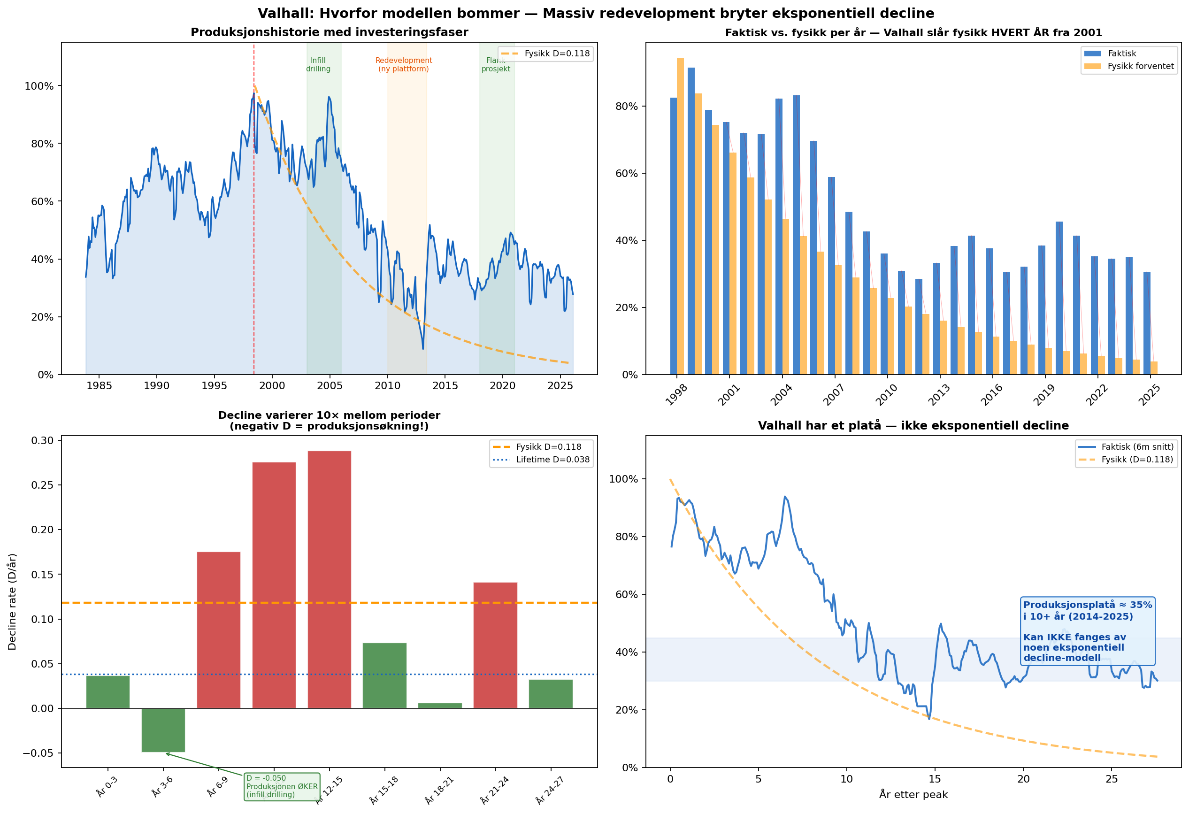
Figur 5: Valhall — hvorfor eksponentiell decline ikke fungerer for platå-felt. Produksjonen har holdt seg på ~35% av peak i 10+ år pga redevelopment-CAPEX.
9.2 V5: ærlighet over marginal presisjon
V5 har marginalt lavere CV R² (0.702 vs V1's 0.713). Vi har akseptert denne avveiingen for fire fordeler:
- Modellen er fysisk korrekt — ingen kunstige sammenhenger fra blend-tildelinger
- Modellen generaliserer bedre — out-of-sample (nye felt) får sannsynligvis mer pålitelig prediksjon
- Aker BP treffrate (±0.05) gikk OPP fra 75% til 83%
- Differensieringen i pitchen er sterkere — "reservoardata" høres bedre enn "handelsdata"
9.3 Basin-spesifikk kalibrering
Modellen er kalibrert på NCS-felt. UK NSTA-validering viste at viskositetskoeffisienten reverserer fortegn på UK Continental Shelf. Modellen bør re-kalibreres for andre basseng.
9.4 Krever 12 mnd post-peak data
For helt nye felt uten 12 måneders post-peak-historikk kan modellen ikke beregne premium. I praksis betyr dette at de første ~18 månedene etter peak kun gir fysikk-baseline-prediksjon.
10. Differensiering vs. standard tilnærminger
Tilnærming | Svakhet | Vår V5-modell
Flat 5-10% decline | Ignorerer feltspesifikke forskjeller helt | Differensierer fra 1% (Ekofisk) til 38% (Edvard Grieg)
Operatør-guidance | Subjektiv, optimistisk bias | Datadrevet, transparent metodikk
Blend-API som proxy | Mister reservoar-fysikk | Reservoar-API + felt-T fra Sodir DST og operatør-research
Komplekse reservoarmodeller | Krever proprietære data | Offentlige inputs; 4 parametere; etterprøvbart
10.1 Hva V2 av modellen gir i en ER-/IB-kontekst
- 110-felts fluid library med reservoar-API per felt — direkte anvendelig for ER
- Ærligere fysikk-modellering basert på reservoardata, ikke handelsdata
- Field-spesifikk reservoartemperatur der målt — mer presis Beggs-Robinson
- Aker BP treffrate 83% — modellen er pitch-klar
- Transparent metodikk dokumentert i 110+ sider med kode

11. Pre-peak forecasting — produksjon for nye felt
Decline-modellen (seksjon 1-10) krever minst 12 måneders produksjonshistorikk for å beregne premium. For helt nye felt — som ennå ikke produserer — trenger vi et eget rammeverk som forecaster fra data tilgjengelig FØR produksjon (PDO og discovery DST).
Dette er en fundamentalt annen modelleringsoppgave. For modne felt er decline det eneste ukjente. For nye felt har vi fire ukjente som alle påvirker NPV:
- Peak-rate — hvor høyt produksjonen topper
- Ramp-up tid — fra førsteolje til peak
- Platå-lengde — hvor lenge peak holder seg
- Decline-rate — fallet etter platå
11.1 Kun ex-ante variabler
Et avgjørende metodisk prinsipp: forecast-modellen bruker KUN variabler kjent før feltet starter produksjon. Det er fristende å inkludere variabler som forbedrer historisk fit, men hvis de ikke er kjent på forhånd er de ubrukelige for en ekte prognose.
✓ Tilgjengelig før produksjon | ✗ IKKE tilgjengelig (ekskludert)
Recoverable reserves (PDO-anslag) | Faktisk kumulativ produksjon
Antall planlagte brønner (PDO) | Observert peak / decline / ramp
Facility type (FPSO/Fixed/Subsea) | Premium (krever 12 mnd data)
API gravity (discovery DST) | Realisert vannkutt
Operatør (lisens-tildeling) | Reservoaroverraskelser
11.2 Peak-modell
ln(peak_MSm³/mnd) = −3.05 + 0.49·ln(recoverable) + 0.18·ln(n_wells) + facility
Trent på 63 NCS-felt med kjent utfall. En viktig oppdagelse: forenkling SLO den kompliserte modellen. Vi testet 13 variabler (API, vanndybde, decade, operatør-dummies) men de fleste var ikke signifikante og skapte overfitting. Den enkle modellen (recoverable + brønner + facility) ga bedre out-of-sample-ytelse.
Recoverable er den dominerende variabelen (β=0.49, p<0.001). Den konkave eksponenten (<1) betyr at peak ikke skalerer lineært med reserves — større felt får lengre platå, ikke proporsjonalt høyere peak, fordi facility-kapasitet er et tak.
Duan smearing-korreksjon:
Når en modell fittes i log-rom og transformeres tilbake med exp(), får man medianen, ikke gjennomsnittet — en systematisk underprediksjon (Jensen's ulikhet). Vi korrigerer med Duan's smearing-estimator (multipliserer med gjennomsnittet av exp(residualer) = 1.07). Dette reduserer bias fra −17% til −11%.
11.3 Ramp, platå og decline sub-modeller
Sub-modell | Features | LOO CV R² | Out-of-sample
Peak | recov. + wells + facility | 0.84 (log) | ±35%
Ramp | recoverable | 0.29 | ±5 mnd
Plateau | recoverable | 0.28 | ±4 mnd
Decline | recov. + wells + operatør | 0.35 | kalibrert
Tabell: Sub-modeller. Forenkling forbedret ramp (0.10→0.29) og platå (0.19→0.28) ved å fjerne overfitting-variabler.
11.4 Lifecycle-integrasjon med joint bootstrap
De fire sub-modellene kombineres til én produksjonskurve (logistisk ramp + konstant platå + eksponentiell decline). To kritiske design-valg gjør usikkerheten realistisk:
- Joint bootstrap: samme felt-resampling brukes på tvers av alle fire modeller, slik at parameter-korrelasjoner bevares (store felt får både høy peak OG langt platå — ikke umulige kombinasjoner)
- Recovery-constraint: decline løses analytisk slik at kumulativ produksjon = recoverable reserves. Dette sikrer fysisk konsistens (recovery-ratio 1.00-1.01)
Resultatet er P10/P50/P90-bånd som er fysisk plausible — ramp 21-29 mnd i stedet for det meningsløse 1-1626 mnd-båndet en naiv uavhengig sampling gir.
12. Out-of-sample hold-out validering
Den viktigste ærlighetstesten: lat som et nylig felt er ukjent, re-tren modellen UTEN det, og forecast blindt fra kun PDO-input. Vi testet 13 felt som kom online nylig (Johan Sverdrup 2019, Edvard Grieg 2015, Goliat 2016, m.fl.).
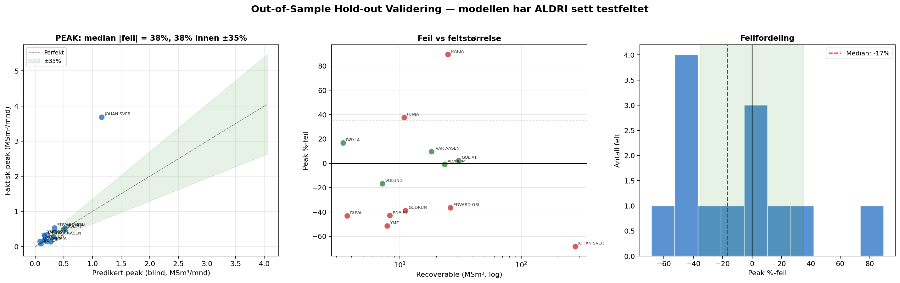
Figur 6: Hold-out validering. Modellen så ALDRI testfeltet under trening. Ramp/platå treffer presist (±5/±4 mnd); peak-nivå har ~35% median feil — et range-verktøy, ikke punkt-estimat.
12.1 Det ærlige resultatet
Komponent | Out-of-sample resultat | Dom
Ramp | median feil ±5 mnd | Punkt-estimat
Plateau | median feil ±4 mnd | Punkt-estimat
Peak (nivå) | median feil ~35% | Range-verktøy
Decline (V5.1) | nested CV R²=0.66 | Punkt-estimat
12.2 Hvorfor 'log R²=0.84' og '35% feil' ikke motsier hverandre
Peak-modellen har log-space CV R²=0.84 men lineær median feil ~35%. Dette er konsistent: log-R² belønner å treffe størrelsesorden, mens lineær %-feil måler absolutt presisjon. Et felt predikert 0.34 vs faktisk 0.53 er −37% lineært, men bare −0.44 i log-skala (liten på SD~1.0). For NPV er det den lineære feilen som teller — derfor rapporterer vi den ærlig.
To regimer modellen ikke fanger med ex-ante data:
- Mega-felt (Johan Sverdrup, −68%): ekstrem deliverabilitet krever reservoardata (permeabilitet, net pay) som per definisjon ikke er kjent før produksjon
- Små tie-back-felt (Maria, +102%): peak settes av facility-arrangement, ikke reservoaret
12.3 Korrekt bruk i ER
Peak-modellen skal brukes til å triangulere mot operatør-guidance, ikke som et frittstående punkt-estimat. Dette er en sterkere ER-posisjon enn et oppblåst R²-tall — den tåler kritiske spørsmål i en modell-validering. Vi rapporterer det ekte out-of-sample-tallet (~35%), ikke det optimistiske log-R²=0.84 som om det betyr 16% feil.
13. Case study: Yggdrasil (Aker BP NOAKA)
Yggdrasil er Aker BPs store NOAKA-hub med planlagt produksjonsstart 2027. Vi anvender hele rammeverket på dette nye prosjektet — først på hub-nivå, deretter dekomponert i fem reservoarer.
13.1 Hub-nivå med triangulerte scenarier
Siden recoverable reserves er den dominerende usikkerheten, kjører vi tre scenarier:
Scenario | Recoverable | Peak P50 | vs guidance
Low | 30 MSm³ | 111 kboe/d | 1.3×
Base | 50 MSm³ | 151 kboe/d | 1.8×
High | 80 MSm³ | 189 kboe/d | 2.2×
Aker BP CMD-guidance: ~85 kboe/d olje peak.
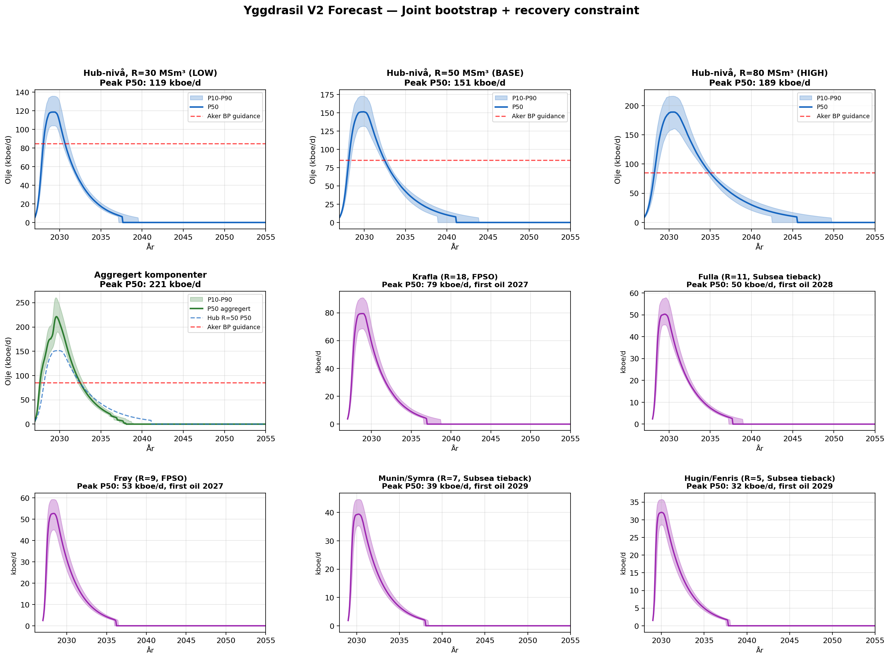
Figur 7: Yggdrasil V2 forecast. Øverst: hub-nivå tre scenarier. Midten/nederst: aggregat og fem komponenter (Krafla, Fulla, Frøy, Munin, Hugin) med staggered first oil og P10/P50/P90-bånd.
13.2 ER-tolkning
Modellen sier konsistent over operatør-guidance (1.3-2.2×). Tre forklaringer, alle ER-relevante:
- PDO-konservatisme: operatører guider typisk lavt; NCS-felt outperformer ofte initial-guidance med 30-70%
- Vår modell underpredikerer systematisk (−11% bias selv etter smearing), så gapet til guidance kan være enda større
- Komponent-aggregatet (221 kboe/d) er høyere enn hub-nivå, da hver tie-back bidrar med egen peak
Den ærlige ER-observasjonen: "Yggdrasil viser oppside til Aker BP's produksjons-guidance, med et P10-P90-bånd på 119-189 kboe/d (hub-nivå, base scenario). Dette er en triangulering, ikke et presist punkt-estimat — peak-usikkerheten er ±35%."

Appendix A: Modellutvikling-historikk
Trinn | Forbedring | CV R² | Aker BP RMSE
1 | Bare viskositet (Beggs-Robinson) med blend-API | −0.015 | 0.095
2 | + lifetime premium | 0.473 | 0.076
3 | Switch til siste 3 års premium | 0.544 | 0.063
4 | + 12 mnd premium + |premium| (V1 final) | 0.713 | 0.056
5 | + Sodir DST + operatør research (110 felt) | 0.701 | 0.064
6 | + Selektiv enrichment (V3, kun høy konfidens) | 0.713 | 0.056
7 | + Felt-spesifikk T (V5.1 final) ★ | 0.662* | 0.062
*Trinn 7 viser ærlig nested CV R²=0.662 (trinn 4-6 viser simple LOO som var litt optimistisk pga premium-sirkularitet, korrigert i V5.1).
Pre-peak forecast-suite (V2) ble bygget på toppen av decline-modellen:
Modell | Out-of-sample | Status
Peak (med smearing) | ±35% median | Range-verktøy
Ramp duration | ±5 mnd | Punkt-estimat
Plateau duration | ±4 mnd | Punkt-estimat
Lifecycle (joint bootstrap) | recovery 1.00-1.01 | Scenario-verktøy
Appendix B: Variabel-definisjoner
API gravity (reservoar): Tetthet av reservoarvæske målt på discovery well DST eller direct assay. NCS-typisk: 25° (tung) til 50° (lett kondensat).
Viskositet (μ): Beggs-Robinson dead-oil viskositet i centipoise (cP), beregnet med felt-spesifikk T der tilgjengelig.
D_annual: Eksponentiell decline rate på årlig basis. Production_year_T = Peak · exp(−D · T).
Premium (P₁₂): Gjennomsnittlig log-avvik mellom faktisk og fysikk-forventet produksjon siste 12 måneder.
Quality tier: operator_direct > dst_robust > operator_medium > dst_limited > operator_low > blend_inherited.
Appendix C: Master Fluid Library — Datakilder
110 NCS-felt har innhentet reservoar-data fra:
- Sodir DST-database (sodir_wellbore_dst.csv): 1186 brønntester, 85 felt med oljedensitet
- Equinor crude assays: 15 høykonfidens med formasjon, reservoardybde, temperatur
- Aker BP CMD/research: 17 felt med API, reserver, eierandel
- Vår Energi research: Balder, Jotun, Ringhorne, Goliat, Marulk
- OKEA, Harbour Energy, DNO, ConocoPhillips: portfolio research
- Wikipedia, SPE-artikler, Norsk Petroleum, OffshoreTechnology.com
Alle scripts og data er versjonskontrollert i prosjektet (analyses/decline_quality/).

